**梧州学院2015年对口自主招收中等职业学校**

**毕业生招生简章**

为贯彻国家和广西教育规划纲要，深化国家民族地区职业教育综合改革试验区建设，加快完善现代职业教育体系，进一步规范招生工作程序，保证招生录取工作的“公平、公正、公开”，根据自治区教育厅的相关规定，制定本简章。

**一、学校情况**

  学校全称：梧州学院，学校国标代码：11354。学校地址：广西壮族自治区梧州市富民三路82号（北校区）；广西壮族自治区梧州市新民里13号（师范学院校区）；我校为公办、全日制普通高等学校，上级主管部门是广西壮族自治区教育厅，培养包括普通本、专科生、成人高等教育及外国留学生等在内的各类专门人才。

**二、招生工作程序**

（一）我校根据自治区招生考试院的有关规定，结合本校的实际情况制定招生工作实施细则，提出具体的录取要求。

（二）相关单位要做好宣传、发动工作，让广大学生充分了解对口自主招收中等职业学校毕业生的意义和有关录取政策。

（三）中等职业学校按照我校工作实施方案进行严格招生，并提出推荐名单，招生工作做到公平、公正、公开。

（四）我校及各中等职业学校要把拟录取上报名单在校园网和校内张榜公示。

（五）我校将预录取结果上报自治区招生考试院审批。

  （六）我校按自治区招生考试院批复录取名单，发放录取通知书。

**三、招生对象**

我区中职初中起点全日制应届毕业生（详见《关于做好2015年本科院校对口自主招收全区中等职业学校毕业生试点工作的通知》（桂教高教〔2015〕25号），要求符合我区2015年普通高考报名条件。

**四、招生专业、人数及预缴学费**

我校实行学分制收费，收费标准最终以自治区物价局核批的标准执行，依据学校人才培养方案分学年预缴，毕业时按照实际修读的课程学分结算学费，采取多退少补的方式清算学费。住宿费收费标准按学生实际入住的宿舍收费标准收取，标准为：450-900元/生· 年。

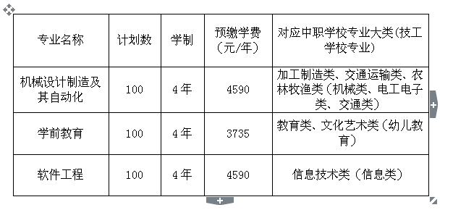

**五、校长实名推荐要求及报送材料要求**

（一）各中职校须按2015年度应届毕业生总数10%的比例择优推荐毕业生并经校内公示无异议后，由校长实名向我校推荐道德品质良好、学习成绩优良、专业技能较好的毕业生。具备以下条件之一者，应优先作为推荐报名的对象：

1. 获国家级、自治区级技能竞赛三等奖及以上者。

2. 中级工及以上技能等级证书或国家四级及以上职业资格者。

中职专业所在大类方向应能够基本对应招生的本科专业，否则不能参加报名。

（二）校长推荐信（须有校长签名并加盖学校公章）、考生个人申请、考生高考报名登记表复印件、身份证和户口簿复印件、考生2012年度中职学校新生录取登记表复印件、获奖材料复印件、中职学校成绩登记表或成绩证明。所有材料均使用A4尺寸纸张，复印件由中职学校审核原件后签署“与原件相符”意见并加盖本校公章。各有关中职学校将以上材料按考生排名顺序及推荐学校分别装订成册。

（三）各中职学校必须于5月25日前派人将考生推荐材料送到我校招生办公室。（如通过邮寄等其他方式报送致使我校没收到或逾期收到，造成考生不能参加考试的后果由推荐单位承担）

**六、报名安排**

**（一）报名方式**

网上报名+现场确认。

**（二）报名时间**

1. 网上报名

符合报名条件的考生，于5月25日至5月31日，直接登录广西师范大学招生网站http://bkzs.gxnu.edu.cn报名，并选择报读专业。考生必须如实、清晰、完整地填写申请表中的各项内容。

2. 现场确认

经网上报名的考生，需考生本人于6月10日8:30～17:00到广西中医药大学（地址：南宁市五合大道13号，广西中医药大学仙葫校区）进行现场办理信息确认、缴费等手续，领取准考证，并熟悉考场。

现场确认时需交验下列材料：

①打印的《2015年中职对口招生报名表》1份；

②考生本人二代居民身份证（或户口簿）原件及复印件1份；

③报名考试费：文化联考100元/人, 职业技能考试100元/人，按物价部门核定标准收取。

**七、考试**

**（一）文化考试（联考）**

1.考试科目及范围：综合知识（含语文、数学、英语，考试时间： 3小时；满分300分)，考试内容以国家教育部颁布的相应科目的中等职业学校公共基础课程教学大纲为考试内容和范围。考试方式为笔试。

2.考试时间6月11日上午 8：30—11：30  （考生凭本人身份证原件和准考证到指定考点参加考试）。

3.考试地点：广西中医药大学（地址：南宁市五合大道13号，广西中医药大学仙葫校区），具体考试地点见准考证。

**（二）技能考试**

1.考试时间6月11日下午  14：00—17：30  ；12日上午8：00—12：00 （ 考生凭本人身份证原件和准考证到指定考点参加考试）。

2.考试地点：广西中医药大学（地址：南宁市五合大道13号，广西中医药大学仙葫校区），具体考试地点现场确认后公布。

   3.考试内容与方式：主要考核学生的专业知识与专业技能；学前教育专业采用面试的方式进行考核，软件工程、机械设计制造及其自动化专业采用笔试的方式进行考核。

**八、计分办法**

（一）文化考试（联考）总分为300分，职业技能考试成绩为100分。

（二）综合分计算方式

考生综合分由文化考试成绩和职业技能考试成绩组成，其中文化考试成绩占50%，职业技能考试成绩占50%，即综合分＝文化考试成绩(按比例折合成百分制)×50%＋职业技能考试成绩×50%。

**九、考试成绩查询**

我校将在6月16日前在学校招生信息网公布考生成绩，供考生查询。

**十、职业技能免试申请**

凡符合报考条件，获得国家级、自治区级技能竞赛三等奖及以上者可申请职业技能免试。符合免试条件的考生，于2015年6月5日前将《梧州学院2015年对口自主招收中等职业学校毕业生职业技能免试申请表》（见附表1）、有关证明材料报我校审核，我校将于6月7日前在学校招生信息网公示通过审核的免试者名单。已通过我校审核的职业技能免试者如文化联考成绩达到我校的录取分数线，将直接列入我校预录取名单并优先录取。

**十一、录取原则**

（一）根据自治区有关文件要求及实施细则，在我校招生工作领导小组的指导下，本着公平、公正、公开的原则，德、智、体全面发展，择优录取。

（二）在文化考试成绩达到最低录取控制分数线基础上，分专业按计划依据综合分从高到低择优录取。综合分相同的情况下，按文化成绩择优录取；以上成绩都相同的情况下，按获奖情况择优录取。

（三）已通过我校审核的职业技能免试者如文化联考成绩达到我校划定的录取分数线，将直接列入我校预录取名单并优先录取。

（四）优先录取第一志愿填报我校的符合条件考生，在第一志愿生源不足的情况下，录取非第一志愿考生。报考我校的考生，如参加其它试点高校相同专业的职业技能考试，我校将首先认可考生在我校的职业技能考试成绩，其次认可在其它试点高校的职业技能考试成绩。

（五）招生计划原则上按已公布的各专业的招生计划执行录取。当录取过程中出现各专业之间线上生源差距较大的情况时，在总计划不变的前提下，我校自主调整各专业招生计划数。

**十二、预录取**

根据我校公布的录取原则确定各专业预录考生名单，于6月19日在我校招生信息网http://210.36.200.10:8080进行公示，公示无异议，将预录取名单报自治区招生考试院备案。

**十三、放弃录取**

若预录取的考生因自身原因放弃录取资格，须在6月20日前由考生本人亲自到学校填写《自动放弃录取资格申请表》，经学校招生领导小组批准后，取消其录取资格。若不提出申请，遗留问题由考生自行承担。

**十四、正式录取**  
　　根据自治区招生考试院的审批结果，于6月30日在我校招生信息网（http://210.36.200.10:8080）正式公布录取名单，并于7月中旬发放录取通知书。

**十五、报到和复查**

（一）新生报到

获我校录取的新生，按录取通知书规定的时间，凭录取通知书到我校报到。

（二）入学复查

新生入学后，我校参照教育部、卫生部、中国残疾人联合会共同颁布的《普通高等学校招生体检工作指导意见》体检标准，对新生进行复查，对不符合条件的考生、故意隐瞒者，取消其入学资格。

（三）违规处理

考生本人应诚实守信，提供材料必须真实。如有弄虚作假者，一经查实，将取消其录取资格。

**十六、学籍学历管理及待遇**

（一）升入普通本科教育阶段学习的学生原则上独立编班，学籍管理按现行高等教育学生学籍管理有关规定执行，在校期间享受普通高校本科生的有关政策待遇，学校对品学兼优和家庭经济困难的学生实行一系列奖励和资助政策，采取奖学金、助学贷款、勤工助学、困难补助等政策。

（二）通过对口招生录取的新生入学后，在学费、住宿费、奖助学金、日常教学管理等方面与其他普通本科专业的学生一致。

**十七、工作日程安排**

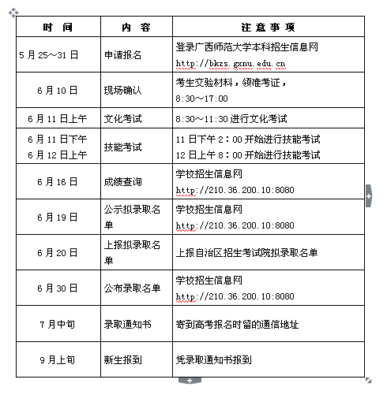

**十八、联系方式**

（一）联系人：古老师（招办）

（二）联系电话：学校招生办：0774-5841064   5831555（传真）。

（三）招生网址：[http://](http://210.36.200.10:8080)210.36.200.10:8080

(四)招生办地址：梧州学院体育馆一楼

（五）纪检监察室电话：0774-5831713。

（六）材料邮寄地址：广西梧州市富民三路82号梧州学院招生办公室古老师收，电话0774-5841064，邮政编码：543002。

**附表1：**

**梧州学院2015年对口自主招收中等职业学校毕业生**

**职业技能免试申请表**

|  |  |  |  |  |  |  |  |  |  |  |  |  |  |  |  |  |  |  |  |  |  |  |  |  |  |  |  |  |
| --- | --- | --- | --- | --- | --- | --- | --- | --- | --- | --- | --- | --- | --- | --- | --- | --- | --- | --- | --- | --- | --- | --- | --- | --- | --- | --- | --- | --- |
| 考生姓名 |  | | | | | | | 性别 | | | |  | | | | | 出生  年月 | | | | | | |  | | | | |
| 身份证号 |  |  |  |  | |  |  | |  |  |  | |  | | |  | |  | |  | | |  | |  |  |  |  |
| 志愿学校一 | |  | | | | | | | | | 志愿学校二 | | | | | | | |  | | | | | | | | | |
| 专业一 | |  | | | | | | | | | 专业一 | | | | | | | |  | | | | | | | | | |
| 专业二 | |  | | | | | | | | | 专业二 | | | | | | | |  | | | | | | | | | |
| 本人手机（非常重要） | | | | |  | | | | | | | | | 固定电话 | | | | | | |  | | | | | | | |
| 录取通知书邮寄地址 | | | | |  | | | | | | | | | | | | | | | | | | | | | | | |
| 录取通知书收信人姓名 | | | | |  | | | | | | | | | | 邮政编码 | | | | | | |  | | | | | | |
| 申请  理由 | 考生签名：  年 月 日 | | | | | | | | | | | | | | | | | | | | | | | | | | | |
| 申请免试证明材料 | 考生在报名时提交各种获奖证件、材料共 页（大写： 页），材料附后。  查验老师签名：  考生确认签名：  年 月 日 | | | | | | | | | | | | | | | | | | | | | | | | | | | |
| 校长推荐意见 | 学校（盖章）： 校长（签名）：  年 月 日 | | | | | | | | | | | | | | | | | | | | | | | | | | | |